ANINHA

# SECRETARIA MUNICIPAL DE EDUCAÇÃO

CNPJ - 13.098.181.001/82

COOP LIM PE — Cooperativa de Trabalho dos Profissionais de Limpeza

Pública do Estado do Rio Grande do Norte

CNPJ: 45.339 220/0001-82

Endereço: Rua São José, 233 — CEP: 59.182-000 Bairro Novo Horizonte — Monte Alegre — Rio Grande do Noite

|  |  |
| --- | --- |
| EMPENHO - 0102306 | ATÉ 17.05.2024 |
| EMPENHO - 05h 7003 | A PARTIR DE 20.05.2024 |

TRABALHADOR DE MANUTENÇÃO E EDIFICAÇÕES E BENS MÓVEIS:

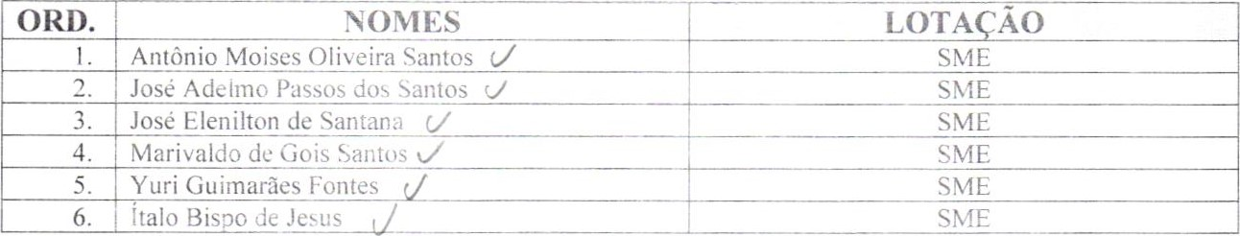

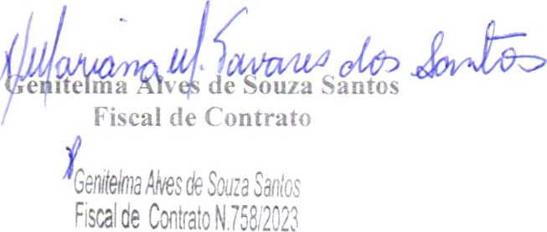

SECRETARIA MUNICIPAL DE EDUCAÇÃO

# CNPJ - 13.098.181.001/82

COOP LIMPE — Cooperativa de Trabalho dos Profissionais de Limpeza

Pública do Estado do Rio Grande do Norte

CNPJ: 45.339.220/0001-82

Endereço: Rua São José, 233 — CEP: 59.182-000 Bairro Novo Horizonte Monte Alegre — Rio Grande do Norte

|  |  |
| --- | --- |
| EMPENHO - 0102306 | ATÉ 17.05.2024 |
| EMPENHO - 0517003 | A PARTIR DE 20.05.2024 |

TRABALHADOR DE MANITENÇÃO E EDIFICAÇÕES E BENS MÓVEIS:

|  |  |  |
| --- | --- | --- |
| ORD. | NOMES | LOTA Ao |
|  | Antônio Moises Oliveira Santos | SME |
|  | José Adelmo Passos dos Santos | SME |
| 3. | José Elenilton de Santana (J | SME |
| 4. | Marivaldo de Gois Santos v/ | SME |
| 5. | Yuri Guimarães Fontes | SME |
| 6. | Ítalo Bispo de Jesus | SME |

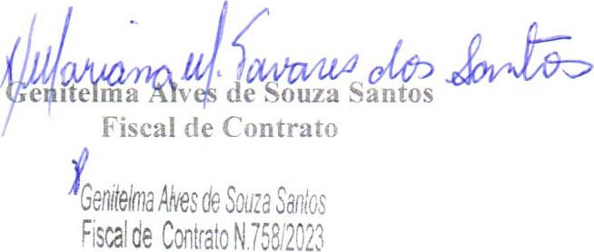

SECRETARIA MUNICIPAL DE EDUCAÇÃO

# CNPJ - 13.098.181.001/82

COOP LIMPE — Cooperativa de Trabalho dos Profissionais de Limpeza

Pública do Estado do Rio Grande do Norte

CNPJ: 45.339.220/0001-82

Endereço: Rua São José, 233 - CEP: 59.182-000 Bairro Novo Horizonte Monte Alegre — Rio Grande do Norte

|  |  |
| --- | --- |
| EMPENHO - 0102305 | ATÉ 18.05.2024 |
| EMPENHO - 0517002 | A PARTIR DE 20.05.2024 |

TRABALHADOR DE MANUTENÇÃO E EDIFICAÇÕES:

|  |  |  |
| --- | --- | --- |
| ORD. | NOMES | LOTA Ao |
|  | Carlos Emanoel Nascimento Santos | SME |
| 2. | José Nelson da Silva | SME |
| 3. | José Romério dos Santos | SME |
| 4. | José Tadeu Mota Bomfim | SME |
| 5. | José Rozival Soares da Cruz | SME |



Fiscal

de

Contrato

Genitelm¿ Alves Souza Santos

N 75812023

SECRETARIA MUNICIPAL DE EDUCAÇÃO

# CNPJ - 13.098.181.001/82

COOP LIMPE — Cooperativa de Trabalho dos Profissionais de Limpeza

Pública do Estado do Rio Grande do Norte

CNPJ: 45.339.220/0001-82

Endereço: Rua São José, 233 — CEP: 59.182-000 Bairro Novo Horizonte — Monte Alegre — Rio Grande do Norte

|  |  |
| --- | --- |
| EMPENHO— 0102254 | ATÉ 17.05.2024 |
| EMPENHO - 0517001 | A PARTIR DE 20.05.2024 |

MOTORISTA DE CARRO DE PASSEIO:

|  |  |  |
| --- | --- | --- |
| ORD. | NOMES | LOTAÇÃO |
|  | Pedro Dorneles dos Santos Lima José Jacison dos Santos V |  |
|  | SME |

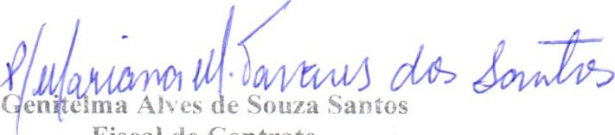

Fiscal

de

Contrato

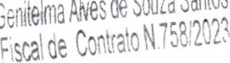

## K ECRETARIA MUNICIPAL DE EDUCAÇÃO CNPJ - 13.098.181.001/82

COOP LIMPE — Cooperativa de Trabalho dos Profissionais de Limpeza

Pública do Estado do Rio Grande do Norte

CNPJ: 45 339.220/0001-82

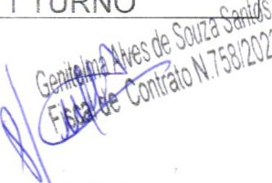Endereço: Rua São José, 233 — CEP: 59.182-000 Bairro Novo Horizonte Monte Alegre — Rio Grande do Norte

EMPENHO - 0123007 ATÉ 17.05.2024

## EMPENHO - 0517004 A PARTIR DE 20.05.2024

### MONITORES DE TRANSPORTE ESCOLAR

|  |  |  |  |
| --- | --- | --- | --- |
| ORD | NOME | ENDEREÇO | ROTA/TURNO |
|  | Ana Paula dos Santos | Pov. Mata Verde | 1 TURNO |
| 2. | Ana Carla de Jesus Freire |  | 1 TURNO |
| 3. | Camila dos Santos | Povoado Jardim | 1 TURNO |
| 4. | Claudeci dos Santcs |  | 1 TURNO |
| 5. | Daiane de Jesus Cruz | Pov. Mu uém | 1 TURNO |
| 6. | Daiane Santos da Silva | Pov. Aldeia | 1 TURNO |
| 7. | Daniele Domin as da Cruz | Pov. Travessão | 1 TURNO |
| 8. | Debora Dias dos Santos | Cidade | 1 TURNO |
| 9. | Elisan ela dos Santos Cardoso | pov. Diamante | 1 TURNO |
|  | Fabia dos Santos Flores | pov. Sa e | 1 TURNO |
| I I . | Geiziane Lins dos Santos | pov. Jardim | 1 TURNO |
| 12. | Genalva de Jesus Santos | pov. Lessa | 1 TURNO |
| 1 3. | Jaine Santos Alves | pov. Montalvão | 1 TURNO |
| 14. | Ja ueline Costa dos Santos | pov. Alto | 1 TURNO |
| 1 5. | Joana Lúcia de Jesus Silva | Con•. Albano Franco | 1 TURNO |
| 16. | Josefa Ciaudineide de Jesus S. Viana | pov. Montalvão | 1 TURNO |
| 1 7. | Josefa dos Santos | Povoado Alto do | 1 TURNO |
| 1 8. | Josefa Franciele de Oliveira | Pov. Vermelho | 1 TURNO |
| 1 9. | Josefa Michelli dos Santos | Pov. Mata verde | 1 TURNO |
| 20. | Kaliane Alves ca Cruz | Pov. Mu uém | 1 TURNO |
| 2 1 . | Kezia Freire Cfiveira | Pov. Sa é | 1 TURNO |
| 22. 23. | i iyeira•oSan  Laise dos Santos | Pov. Lessa | 1 TURNO |
| 24. | Laline da Cruz Santos | Povoado Jardim | 1 TURNO |

|  |  |  |  |
| --- | --- | --- | --- |
| 25. | Leane Concejç?o de Jesus Oliveira | pov. Vermelho | 1 TURNO |
| 26. | Marcela dos Santos | pov. Sa e | 1 TURNO |
| 27. | Marcelina Torquato dos Santos | pov. Garangau | 1 TURNO |
| 28. | Maria Eloisa dos Santos Carmo | Rua Francisco  D'Ávile Melo, 44 | 1 TURNO |
| 29. | Maria José Cruz |  | 1 TURNO |
| 30. | Maria Jucélia Pinheiro de Jesus | Pov. Mata Verde | 1 TURNO |
| 31 . | Maria Lindiane Lima dos Santos | Tv. Alcino Lima II | 1 TURNO |
| 32. | Michele Nascimento Santos | Pov. Vermelho | 1 TURNO |
| 33. | Mirian Honóiüc dos Santos Pov. Mansinho | | 1 TURNO |
| 34. | Nataiia Almeida cios Santos | Pov. Sa é | 1 TURNO |
| 35. | Natalia Guimeraes da Siiva | Rua Jose Carlos  Oliveira, 76  Franco | 1 TURNO |
| 36. | Nataiine da Siiva Lins | pov. Jardim | 1 TURNO |
| 37. | Raissa dos Santos | pov. patu | 1 TURNO |
|  |  | pov. Vermeiho | 1 TURNO |
| 39. | Roseane de Jesus Santos |  | 1 TURNO |
| 40. | Roselandia Chagas Santos | pov. Sa e | 1 TURNO |
| 41. | Silvana Arauo Santos | pov. Ba a o Grosso | 1 TURNO |
| 42. | Sónia Alves dos Santos | pov. Mu uém | 1 TURNO |
| 43. | Suzana Santos ues | pov. | 1 TURNO |
| 44. | Thais dos Santos | pov. Mumba a | 1 TURNO |
| 45. | Viviane de Jesus Nascimento | pov. Mumba a | 1 TURNO |
| 46. | Xananda da Santos | Povoado Jardim | 1 TURNO |



